**Για περισσότερες πληροφορίες: Δελτίο Τύπου**

**JBL GREECE (Επίσημοι Διανομείς WaveMotion Α.Ε )** Για άμεση δημοσίευση.

Τηλ.:210-9244505 Hμ.: 29/06/2023

Email: jbl_greece@wavemotion.gr

**JBL Boombox 3 &** **JBL Charge 5:**

**Τα θρυλικά ηχεία της JBL τώρα με Wi-Fi!**

Αθήνα – 29 Ιουνίου 2023. – Η **JBL** με υπερηφάνεια παρουσιάζει δύο κορυφαία ηχεία της, τώρα ακόμα καλύτερα με **Wi-Fi!** Ήρθαν το **JBL Boombox 3 Wi-Fi και το JBL Charge 5 Wi-Fi,** με ενισχυμένες λειτουργίες, περισσότερη αυτονομία και ακόμη πιο θρυλικό ήχο JBL.

Tα δύο μοντέλα ενσωματώνουν τη λειτουργία Wi-Fi για:

• υψηλότερη ποιότητα ήχου

• δυνατή σύνδεση με το ηχείο οπουδήποτε στον χώρο

• αδιάκοπο streaming μουσικής ακόμη και αν μιλάς στο τηλέφωνο

• απόλυτο έλεγχο του ηχείου μέσα από την εφαρμογή JBL One

• δυνατότητα σύνδεσης πολλών ηχείων ταυτόχρονα

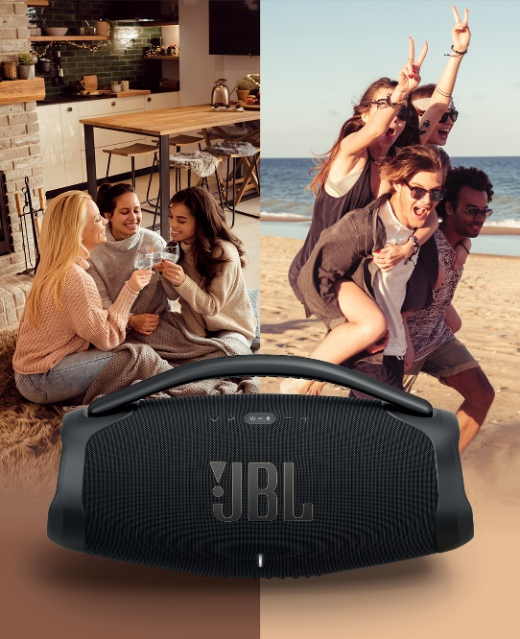**JBL Boombox 3 Wi-Fi: Ασύρματο ηχείο ή Soundbar; 2 σε 1 για δυνατότερο ήχο!**

Το **JBL Boombox 3 Wi-Fi** είναι ένα κορυφαίο ασύρματο ηχείο που διαθέτει το πιο ισχυρό και βαθύ μπάσο που μπορεί να έχει ένα φορητό ηχείο. Με αυτονομία **έως και 24 ώρες** μπορείς να παίζεις μουσική σαν να βρίσκεσαι μέσα σε συναυλία, ενώ η πρακτική λαβή του σε βοηθά να το έχεις μαζί σου όπου και αν βρίσκεσαι. Είναι αδιάβροχο, ανθεκτικό στη σκόνη, και κατασκευασμένο από **ανακυκλώσιμα υλικά.** Το **JBL Boombox 3 Wi-Fi** ξεχωρίζει γιατί διαθέτει λειτουργία **3D Dolby Atmos** που δημιουργεί μια τρισδιάστατη ηχητική σκηνή στον χώρο. Με αυτή τη λειτουργία μπορείς να εκμεταλλευτείς τις δυνατότητες του ηχείου σου όταν παρακολουθείς ταινίες, για να απολαμβάνεις ήχο σαν να είσαι στον κινηματογράφο!

**Διαθεσιμότητα και Τιμές**

Το **JBL Boombox 3 Wi-Fi** είναι διαθέσιμο σε επιλεγμένα δίκτυα Λιανικής και σε ένα εκτεταμένο δίκτυο Εξουσιοδοτημένων Μεταπωλητών JBL σε όλη την Ελλάδα. Η προτεινόμενη τιμή λιανικής είναι 629,00€. Περισσότερες πληροφορίες για το JBL Boombox 3 Wi-Fi βρίσκονται στο <https://bit.ly/boombox3wifi>

**JBL Charge 5 Wi-Fi: Το αγαπημένο φορητό ηχείο, ακόμα καλύτερο!**

Το JBL Charge 5 Wi-Fi έρχεται με τις ανανεωμένες δυνατότητες που δίνει η λειτουργία Wi-Fi. Τώρα, στριμάρεις τον ήχο σου με ακόμα υψηλότερη ποιότητα, και χρησιμοποιείς το κινητό σου χωρίς να σταματά η μουσική που παίζεις! Το ηχείο είναι αδιάβροχο και ανθεκτικό στη σκόνη, και έχει κατασκευαστεί από ανακυκλώσιμα υλικά. Η αυτονομία μπαταρίας του φτάνει τις 20 ώρες ενώ, χάρη στο ενσωματωμένο powerbank, μπορείς ακόμη και να φορτίσεις το κινητό σου!

**Διαθεσιμότητα και Τιμές**

Το **JBL Charge 5 Wi-Fi** είναι διαθέσιμο σε επιλεγμένα δίκτυα Λιανικής και σε ένα εκτεταμένο δίκτυο Εξουσιοδοτημένων Μεταπωλητών JBL σε όλη την Ελλάδα. Η προτεινόμενη τιμή λιανικής είναι 269,00€. Περισσότερες πληροφορίες για το **JBL Charge 5 Wi-Fi** βρίσκονται στο <https://bit.ly/charge5wifi>

Δείτε περισσότερα στα social μας [Facebook](https://www.facebook.com/JBLGreece) ,  [Instagram](https://www.instagram.com/jbl_greece/), [Tiktok](https://www.tiktok.com/@jbl_greece?lang=en)

#JBLGreece #JBL #JBLwifiSeries #DaretoFeelit

**Σχετικά με την  WaveMotion Α.Ε.**

H WaveMotion είναι Ανώνυμη εισαγωγική Εταιρεία προϊόντων τεχνολογίας, εδρεύει στην Αθήνα και δραστηριοποιείται στο χώρο των smart electronics, της υψηλής τεχνολογίας, του ήχου και της εικόνας. H λέξη WaveMotion μας παραπέμπει σε λέξεις όπως: ήχος, φως, εικόνα, δύναμη, ταχύτητα, διασκέδαση. Όπως τα κύματα κινούνται διαρκώς και με ταχύτητα, με τον ίδιο τρόπο εξελίσσεται η τεχνολογία στον ήχο, την εικόνα, τις τηλεπικοινωνίες, την πληροφορική. Σκοπός της WaveMotion είναι η παροχή -στην Ελληνική αγορά- προϊόντων Υψηλής Τεχνολογίας, τα οποία συνδυάζουν την Τεχνολογία Αιχμής με την Αισθητική και το Μοντέρνο Σχεδιασμό. Σήμερα, η WaveMotion διανέμει επίσημα στην ελληνική αγορά τα παρακάτω διεθνή brand names, τα οποία κατέχουν ηγετικές θέσεις στον τομέα δραστηριότητάς τους όπως harman/kardon, JBL, Cambridge Audio, Q Acoustics, QED, Goldring, rapoo, Νative Union, Livall.

**Σχετικά με τη VEESION (www.veesion.gr)**

H ανεξάρτητη διαφημιστική εταιρεία VEESION δημιουργήθηκε το 2020 κατά τη διάρκεια του lockdown. Ανοιχτή στις προκλήσεις και στις συνεργασίες, είναι creative partner σε εταιρείες της Ελλάδας και των Ηνωμένων Αραβικών Εμιράτων, προσφέροντας ολοκληρωμένες υπηρεσίες επικοινωνίας: Advertising, Branding, Digital & Social Media, Brand Experience, Video Content, Guerrilla & Growth Hacking Marketing. Η VEESION επενδύει διαρκώς σε ταλαντούχους ανθρώπους με εξαιρετικό χαρακτήρα, σε νέες τεχνολογίες και στην εκπαίδευση. To DNA της VEESION αποτελείται από 4 βασικά στοιχεία: Καινοτομία, δημιουργικότητα, ενσυναίσθηση και αποτελεσματικότητα.

**Σχετικά με την  HARMAN**

Η HARMAN (harman.com) σχεδιάζει και κατασκευάζει  προϊόντα και λύσεις για αυτοκινητοβιομηχανίες, καταναλωτές και επιχειρήσεις παγκοσμίως, συμπεριλαμβανομένων των συνδεδεμένων συστημάτων αυτοκινήτων, των προϊόντων ήχου και εικόνας, των λύσεων αυτοματισμού επιχειρήσεων και υπηρεσίες που υποστηρίζουν το Internet of Things. Με κορυφαίες μάρκες, όπως τα AKG®, Harman Kardon®, Infinity®, JBL®, Lexicon®, Mark Levinson® και Revel®, η HARMAN θαυμάζεται από τους λάτρεις ήχου, τους μουσικούς και τους χώρους διασκέδασης σε όλο τον κόσμο. Περισσότερα από 50 εκατομμύρια αυτοκίνητα στο δρόμο σήμερα είναι εξοπλισμένα με συστήματα HARMAN ήχου. Οι υπηρεσίες λογισμικού μας στηρίζουν και είναι συμβατές  με  δισεκατομμύρια κινητές συσκευές και συστήματα που είναι συνδεδεμένα, ενσωματωμένα και ασφαλή σε όλες τις πλατφόρμες, από την εργασία στο σπίτι μέχρι το αυτοκίνητο και το κινητό. Η HARMAN απασχολεί περίπου 30.000 εργαζόμενους σε όλη την Αμερική, την Ευρώπη και την Ασία. Τον Μάρτιο του 2017, η HARMAN έγινε θυγατρική της Samsung Electronics Co., Ltd.